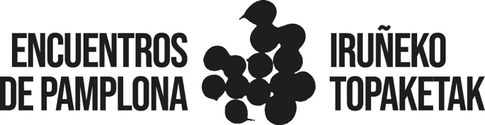

ENCUENTROS DE PAMPLONA - IRUÑEKO TOPAKETAK
Bienal internacional de cultura, arte y pensamiento 2024

Una llamada al saber, a la concordia y al disfrute a partir de la confluencia de artistas, escritores y pensadores para plantear las preguntas más certeras. Un acontecimiento para orientarnos en la contemporaneidad, siempre a partir de la reflexión y asidos a la incontestable fuerza de las artes, a su poder para sumergirnos hasta el sentido más radical de sus preguntas. Un destello de propuestas: diálogos, conferencias y debates, artes escénicas, exposiciones, música contemporánea, talleres y actividades de mediación con instituciones.

Los Encuentros están enraizados en la ciudad de Pamplona y en el territorio de Navarra para acoger a todas aquellas personas dispuestas al asombro, un impulso despierto y vivo a la indagación del mundo.

Promovidos por Gobierno de Navarra y organizados por Fundación Baluarte con el apoyo de Fundación “la Caixa” y la colaboración del Ayuntamiento de Pamplona, el comisariado del programa corre a cargo del pensador y ensayista Ramón Andrés. Conforman el equipo Maitena Muruzábal, coordinadora general; Berta Ares Yáñez, subdirectora de programación los Encuentros y Fabià Santkovsky y Garbiñe Ortega, como asistencia en la programación.

Itinerarios

En su edición 2024 los Encuentros de Pamplona-Iruñeko Topaketak están estructurados en los siguientes itinerarios, unidos conceptualmente:

Arte, entre lo real y lo intuido
El arte es un lenguaje simbólico en el que reconocernos: en las formas desvelamos el origen, el pasado que nos asiste mientras contemplamos el ahora. Podemos entenderlo como una disfunción del tiempo, tal vez como su repliegue, porque lo originario, lo anterior, está contenido en el devenir, que no es lineal. No importa la disciplina, no importa el material utilizado, si es el pigmento, el bronce, la piedra o un haz digital el que formula, a través de las formas, la existencia humana. Refutada la metafísica por una buena parte de la filosofía del siglo XX, una de las funciones del arte actual es pensar desde esta refutación un lenguaje de por sí trascendente, como es el suyo por naturaleza. He aquí la contradicción a resolver entre lo real y lo intuido.

En el principio fueron las manos
Pensar la mano, contemplarla como la raíz primordial de la técnica y parte del desarrollo del pensamiento; comprender el vínculo que ha unido en el tiempo la elaboración de las herramientas de sílex y la Inteligencia Artificial, es una apuesta por entender la necesidad de superación humana, concebida como supervivencia y no como elemento de poder, tantas veces enmascarado bajo la idea de progreso.

Siglo XXI: Filosofía para ubicarse
La sobreabundancia de discursos, el exceso de información a menudo manipulada, hacen necesaria la orientación del individuo en un mundo que sobreactúa y que, en consecuencia, provoca la mayor confusión. Es perentorio, pues, saber dónde estamos, preguntar por el camino más cabal, y es justo hacerlo a una «Filosofía para ubicarse», porque avisa del fraude que supone la ideología de la identidad e indica el lugar que debemos ocupar por el bien común, que es la razón última de la democracia, hoy amenazada.

Literatura sin vuelta de hoja
Una literatura sin vuelta de hoja es aquella que no deja de preguntar por lo que somos, por el destino humano que a menudo vive escindido entre la memoria y el devenir. La ficción es el término medio que se instaura en este complejo equilibrio de la evocación y el desvelamiento de un mañana intuido. El fruto de esta confrontación es necesariamente radical, el solo capaz de desnudar la existencia.

Cine adentro
El cine, concebido como pensamiento, como imagen que trasciende, es patrimonio de cineastas que investigan la posibilidad de un distinto modo de narrar y de transformar el tiempo. Un cine que evita la complacencia de un espectador pasivo. Como ocurre en las demás artes visuales, el cine contemporáneo vive una evolución constante, radical en algunos directores, cuya mirada es el fruto de haber depurado el lenguaje narrativo y visual a extremos no conocidos hasta ahora. El cine más avanzado hoy, no necesitado de grandes producciones, debe tomarse como una toma de partido en la búsqueda de una nueva representación del mundo, más esencial y auténtica.

Música a los cuatro vientos
La música es una de las artes que más transformación ha vivido a partir de la segunda mitad del siglo XX. La llegada de las nuevas tecnologías, la evolución de la música electroacústica y el descubrimiento de sofisticados procedimientos de composición, ha supuesto un giro radical en el llamado campo de la música contemporánea. De ahí la riqueza de su lenguaje y la amplitud de sus propuestas, alejadas ya, tanto estética como ideológicamente, de las obras de un pasado sin embargo reciente, y que ahora nos ofrecen la posibilidad de volver a pensar el sonido y construir un nuevo arte.

Los árboles que nos quedan
No es necesario ser ecologista para aquilatar el peligro que nos acecha a causa del calentamiento de la Tierra, ya sea por el grave problema climático o por la incontable masa de residuos que generamos. Los síntomas de cansancio que muestra la naturaleza son un aviso que en ningún modo puede desoírse. Es necesaria una acción, que no tendrá efecto sin la urgencia de una crítica profunda, como la que aquí se propone, y una actuación política que obre en consecuencia ante la involución biológica a la que asistimos, causada por las sequías ya endémicas, la deforestación masiva, la desnaturalización de los fondos marinos y de los ríos, la sobreexplotación de la ganadería y la contaminación que impide el curso natural biológico.

Todos venimos de muy lejos
Deshacer los tópicos, analizar la historia para no incurrir en más errores, reconocer que no existe un pueblo que no sea deudor de civilizaciones ajenas. La propia Europa es una muestra de ello. Es cierto, todos venimos de muy lejos, de ahí que se haga necesario saber discernir cómo se llega a tierras extranjeras y con qué voluntad, si para sobrevivir en ellas, o para, en el peor de los casos, someterlas. La ambición humana, en todo lugar y todo tiempo, ha entendido la colonización como dominio del territorio al que se llega. Sin embargo, no sólo es un hecho del pasado, es preciso dar un paso adelante en la cuestión colonial y reparar en que también hoy somos colonizados por un agresivo sistema capitalista y tecnocrático que desconoce continentes y fronteras.

El espejo feminista
La perentoria lucha del feminismo, tanto en lo social como en el oscurecido terreno de la ética, es una parte esencial y un distintivo del mundo contemporáneo, que ha debido reaccionar ante la desigualdad y, por eso mismo, se ha visto obligado a revisar su pasado, lastrado por un modo de hacer que sólo ha hecho que separar a las mujeres y los hombres, asignándoles a cada uno, según la pertenencia a uno u otro género, una función determinada y no del todo real en un mundo absurdamente jerarquizado y, por eso mismo, convencional. La caducidad de esta deriva ha puesto asimismo en cuestión la propia esencia del ser humano y su necesidad de liberación.

Uno de los objetivos de los Encuentros de Pamplona 2024/ Iruñeko Topaketak 2024 es el de tejer alianzas con instituciones y agentes culturales tanto de Navarra como de Europa. Además del apoyo de Fundación “la Caixa”, y la colaboración del Ayuntamiento de Pamplona/Iruñeko Udala, también tomarán parte la Universidad Pública de Navarra, el Centro de Arte Contemporáneo de Huarte, el Museo Oteiza, la Escuela Técnica Superior de Arquitectura Universidad de Navarra, y dos centros de referencia cultural como son el Centre de Cultura Contemporània de Barcelona, el Centro de Cultura Contemporánea Condeduque.

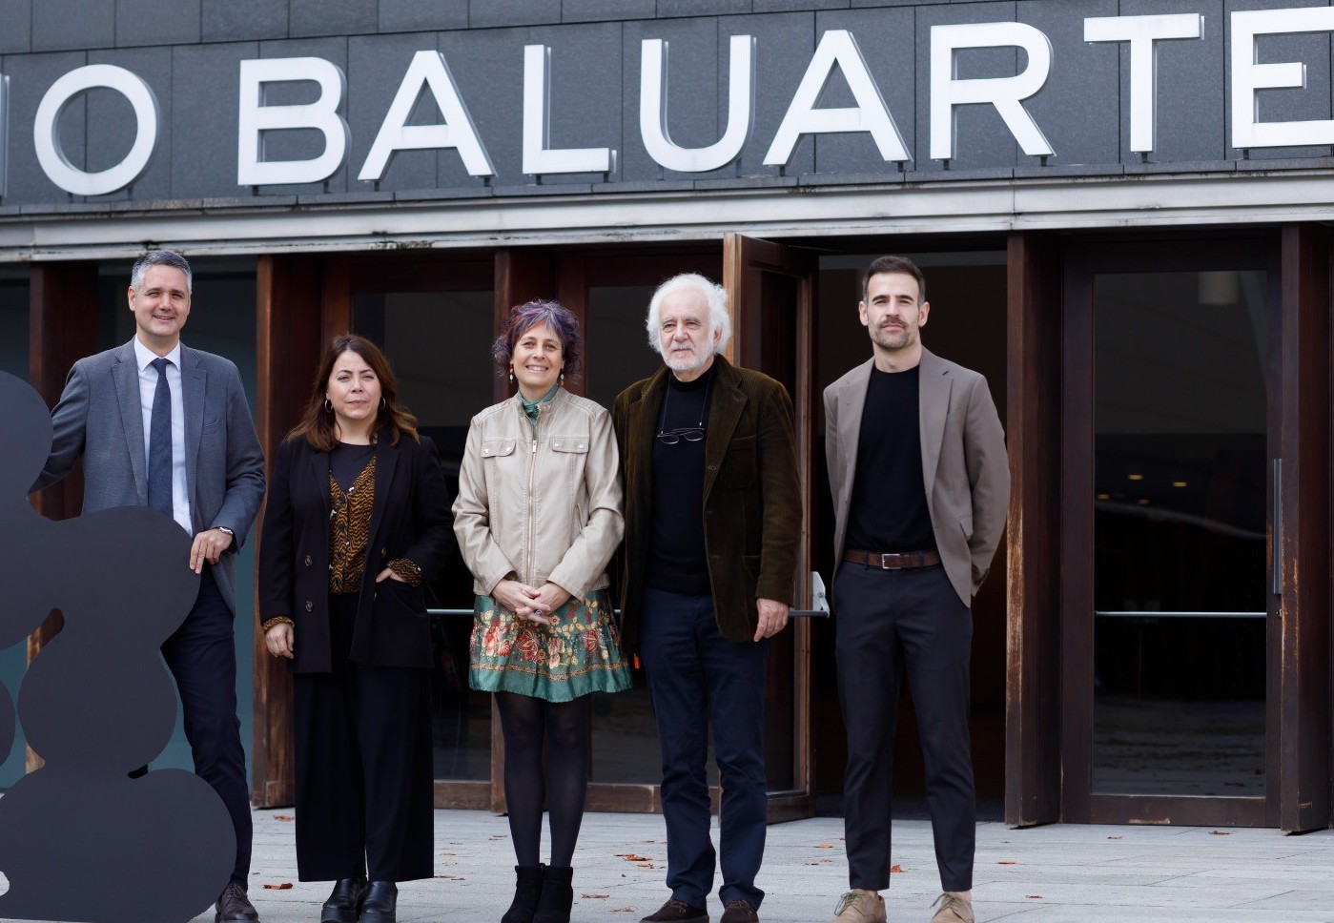
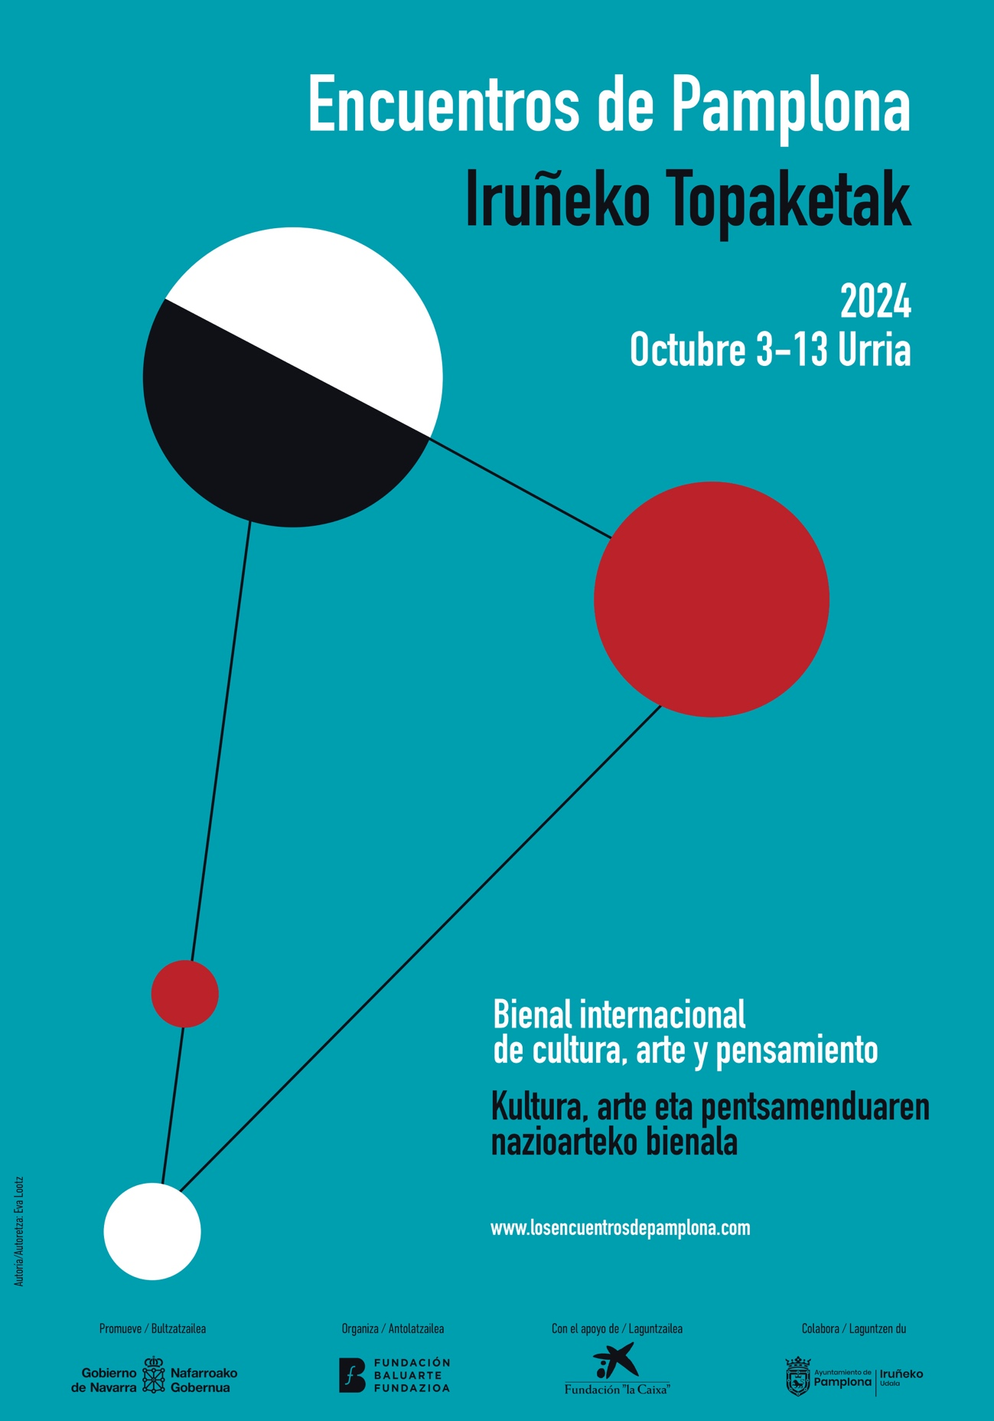

El cartel

La bienal internacional de cultura, arte y pensamiento Encuentros de Pamplona apuesta por la creación de un cartel como obra de arte en cada edición. En 2022 la propuesta corrió a cargo del artista visual Frederic Amat, y para 2024 la designada ha sido Eva Lootz, quien describe su obra y el proceso de creación de la siguiente manera:

«Últimamente he hecho gran cantidad de dibujos formando series que he llamado “dibujos que piensan”. Giran alrededor de un tema muy complejo que estudié durante la pandemia, el tema de las lenguas prehispánicas en peligro de extinción y la existencia precaria de los pueblos originarios de América Latina. Me supuso muchas horas de lectura, de reflexión y de concentración, de manera que haciendo esos dibujos había momentos en los que necesitaba relajarme y permitirle a mi mano y a mi mente que fueran a la deriva.

En estos momentos fue en los que surgieron los dibujos de “constelaciones”, y el que luego se convirtió en el cartel para Pamplona es uno de ellos. Constan de círculos de colores previamente recortados, que siempre tengo a mano, con los que jugaba sobre el papel. Una vez pegados, a veces los conectaba con un rotulador de manera que se formaban figuras y a menudo esas figuras formaban triángulos. Lo hacía de manera puramente intuitiva, pero claro, luego caí en la cuenta de que el triángulo es una figura absolutamente esencial que tiene que ver con el origen de la geometría, en la que los griegos aprendieron a calcular proporciones y medidas.

El triángulo es la figura elemental en la que se muestran relaciones que son expresables racionalmente, una figura en la que se puede ver cómo interactúan los ángulos con las longitudes, etc. O sea, pensándolo bien, haciendo estos dibujos en el fondo me conectaba con los fundamentos de la racionalidad. Por supuesto, los círculos y el triángulo pueden ser “leídos” de muchas maneras, propongo una: los tres círculos grandes como el arte, la ciencia y el pensamiento, y el círculo pequeño como el duende (¿acaso la creatividad no es una especie de duende?) que salta de uno a otro y hace que arte, ciencia y pensamiento se fertilicen mutuamente».

Memoria de los Encuentros de Pamplona-Iruñeko Topaketak 2024
Al igual que en la convocatoria de 2024, en esta nueva edición también se recogerá la actividad de los Encuentros en un libro que reúne las crónicas y reflexiones sobre lo acontecido; así como una memoria artística en la que los artistas pueden participar a través de un concurso-convocatoria y cuyo objetivo es generar propuestas basadas en las ideas y temas desarrollados durante los Encuentros.
Orígenes
La primera edición de los Encuentros de Pamplona tuvo lugar a principios de verano de 1972 como el festival internacional de arte de vanguardia más significativo celebrado en España y una oportunidad para subvertir el orden impuesto durante la dictadura a través de la experimentación. Un recorrido artístico que unió a Pamplona con el Festival de Spoleto, la Documenta 5 de Kassel y la XXXVI Bienal de Venecia.

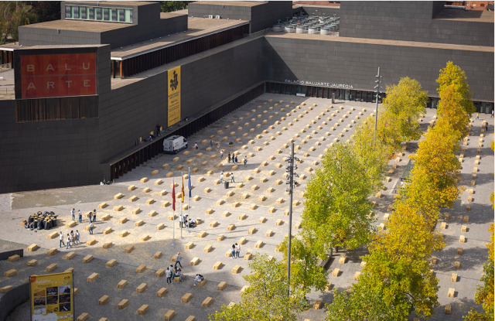
El acontecimiento de 1972 dio lugar a distintos eventos que buscaban retomar el pulso original. Cincuenta años más tarde, el Gobierno de Navarra decidió conmemorar, en octubre de 2022 el 50 Aniversario con programa comisariado por el ensayista y poeta Ramón Andrés.

Durante 13 días, Navarra y la ciudad de Pamplona dieron acogida a personalidades tan relevantes como Svetlana Aleksiévich, Peter Sloterdijk, Massimo Cacciari, Salvatore Sciarrino, Hélène Cixous, László Krasznahorkai, Ana Blandiana, Anne Waldman, Adriana Cavarero, Pascal Bruckner, Lászlo Földeny, Cynthia Fleury, Yuk Hui, Hartmut Rosa, David Rieff, Hilda Paredes, Laura Restrepo, Donatella Di Cesare, Victor Kossakovsky, Sergei Loznitsa, Pedro Costa, Paz Encina, José Luis Guerin, Carolin Emcke, José Luis Villacañas, Asier Mendizábal, Fabia Santcovsky, Irene Galindo, Helena Maleno, Mireia Sallarès, Brigitte Vasallo, Belén Gopegui, Juan Tallón, Carlos Muguiro, Eudald Espluga, Ernesto Castro, Simón Royo, Tania Safura Adam, Castillo Suárez, Baró d’evel, Niño de Elche, Verde Prato, Colectivo E7.2, Adam, Xavier Erkizia e Inés Boza, entre otros.

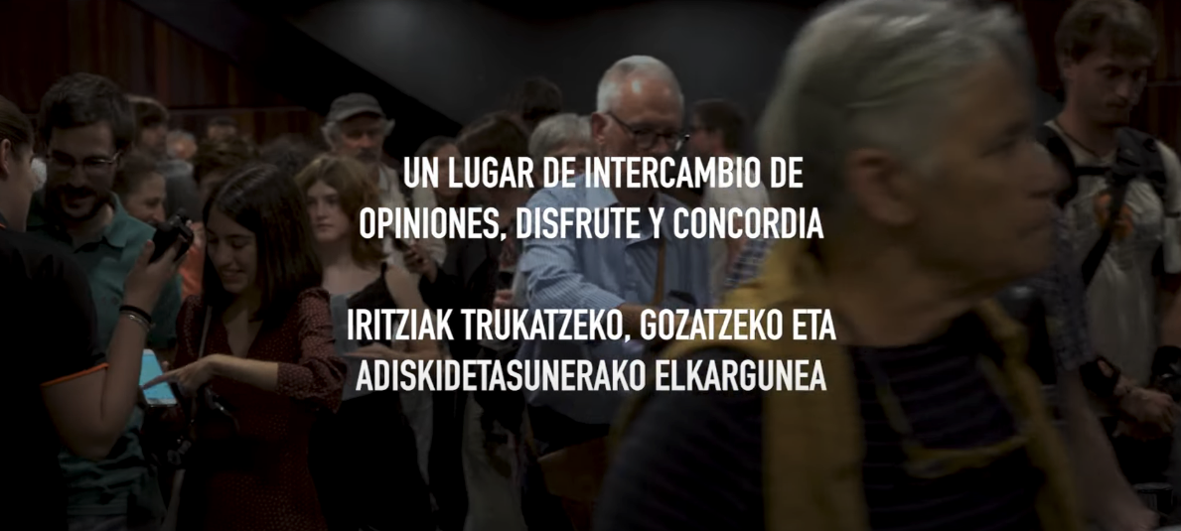

Tras el éxito de la edición de 2022, los promotores, colaboradores y organizadores decidieron convertir este acontecimiento en una bienal internacional de cultura, arte y pensamiento.

La nueva edición de esta bienal, tendrá lugar los días 3 al 13 de octubre de 2024.

Más información:
www.losencuentrosdepamplona.com

Gabinete de prensa:
prensa@losencuentrosdepamplona.com

Berta Bernarte Aguirre T. 608313499 / Juana Ciganda Pueyo T. 629837120

